Informe de operaciones logisticas - Centro de Distribucion Norte
Elaborado por: Carlos Mendoza. Fecha: 12 de abril de 2025.
A continuacion se presenta el diagrama del proceso y la evidencia fotografica.
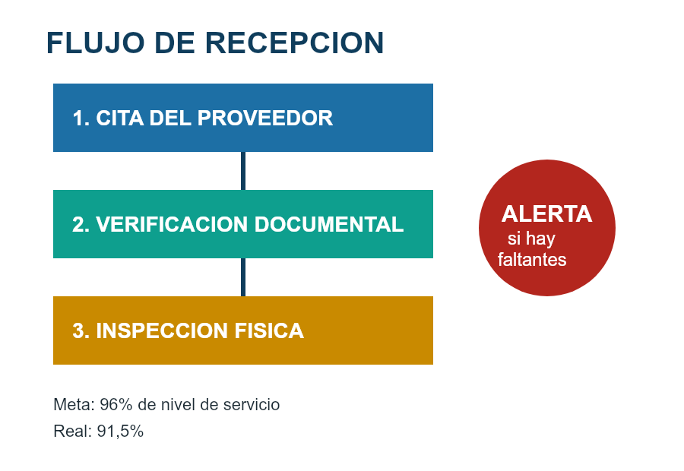

El nivel de servicio fue 91,5% frente a la meta de 96%. No se explica la causa.

